一种基于切交点的遥感图像全自动配准新方法

宋智礼^{１} ，陈楠¹
（1．上海应用技术大学，计算机科学与信息工程学院，计算机应用技术系，上海，奉贤，201418 ）

摘 要：本文提出了一种遥感图像配准的新方法，该方法能够综合利用遥感图像中点特征及其与轮廓的切交点特征，实现2D平面投影模型下遥感图像的全自动配准，整个配准过程，完全无需人工参与。该方法能够利用复杂轮廓中蕴含的几何变换信息，弥补了经典点特征检测与匹配算法，在多模态图像配准中，正确匹配率非常低的缺点，同时又综合利用点特征能够指示正确匹配区域的启发性信息，克服了边界匹配算法的不足，从而形成一种适用于遥感图像的稳健的、可信度高的，全自动图像配准新算法。本文的实验结果，证实了该方法具有较高的稳定性和鲁棒性。
关 键 词：遥感图像；图像配准；特征点检测与匹配算法；切交点；曲线匹配算法
中图分类号： TP751 文献标识码：A 文章编号:1009-8518(2018)XX-XXXX-XX
DOI:10.3969/j.issn.1009-8518.2018.XX.XXX

A NOVEL IMAGE REGISTRATION APPROACH WITH SIFT ALGORITHM AND TANGENT-CROSSING-POINT FEATURE

Song ZhiLi¹, ChenNan¹,
( 1. School of Computer Science and Information Engineering，Shanghai Institute of Technology, Shanghai, China , 201418 )

Abstract: Due to considerable diversities of multimodality remote sensing images in spectral component, the performances of scale-invariant feature transform (or SIFT) may be problematic. In view of this, a novel model of image registration based on Tangent-Crossing-Point feature is proposed. With the help of Tangent-Cross-Point feature, verifying the correctness of the feature matching is very easy, since that, it adopts the location information indexed by the correct matching pair of feature-points and transformation information determined by the correct matching pair of curves simultaneously. Experimental results show that this method is more eﬃcient and reliable than the classic SIFT algorithm in some cases.
Key words: image registration; remote sensing; SIFT; tangent-crossing-point feature.
1 引言
图像配准是图像处理中核心技术之一，它在很多领域具有重大的应用价值 [1-6]。特征匹配是图像配准中经常使用的一大类方法，其中包括点特征、边界特征、区域特征匹配算法[7-8]等，点特征匹配算法是其中比较成熟、且被广泛使用的一类方法，比较经典的点特征匹配算法包括SIFT[9]、SURF[10]算法，这两种方法的一个共同点,是根据特征点周围选定的区域来计算其描述子，如果待配准图像之间存在较大几何变形时，会对其稳定性带来很大的影响,可能导致特征点正确匹配率极其低下，从而失去了特征点检测匹配的本来意义。总之，在应用上述算法进行遥感图像配准的情况下,它们具有以下的缺点：1) SURF或SIFT算法的稳定性，受待配准图像之间几何变形的影响较大[11-12],如果待配准图像之间存在较大的几何变形，它们的正确匹配率非常低。2)这些算法中描述子的计算，是直接基于图像灰度信息的，导致其稳定性受图像多模态性的影响较大，通常因受制于多模态图像之间的灰度信息上的巨大差异，这些差异导致点特征的正确匹配率非常低，严重地影响了这一类全自动图像配准算法的稳定性[13]，在某些情况下，甚至导致这一类算法失败。
从以上的分析可知，有必要找到一个有效的方法来解决这一技术问题，这也正是本文的目的。本文提出了一种遥感图像配准的新方法，该方法能够综合利用遥感图像中的切交点特征与点特征，实现2D平面投影模型下遥感图像的全自动配准，整个配准过程，完全无需人工参与。该方法适用于遥感图像的配准，具有稳健、可信度高、全自动等优点。本文相关的实验证明了，该方法具有较高的稳定性和鲁棒性，也证明了该方法能够有效地解决上一段中所提到的技术难题，从而有效地完善了SIFT或SURF算法在遥感图像配准当中的应用。本文的主要贡献如下：1）给出了基于切交点遥感图像配准的数学模型；2）给出了一种特征点对匹配正确性的可靠判断标准；3）给出一种曲线相对于某一特征点的TAR描述子及其计算方法；4）实现一种全自动的图像配准方法。
总之，本文详细地给出一种基于切交点的遥感图像配准方法，该算法能够克服在多模态图像配准过程中，特征点匹配正确率较低的缺陷，有效地从候选的匹配特征点对当中，识别出正确匹配的特征点对。本文结构如下：第二节主要给出了基于切交点遥感图像配准的模型；第三节是基于切交点的全自动图像配准算法的详细介绍，其中提出了一种曲线相对于某一特征点的TAR描述子及其计算方法，并给出了一种特征点对匹配正确性的可靠判断标准；第四部分是本文的实验；最后一部分是本文的总结与讨论，并简要地介绍了未来的工作。
2 基于切交点图像配准的数学模型
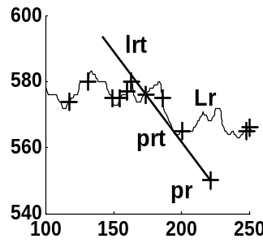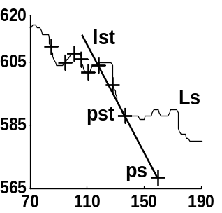
(a) (b)
图1切交点的示意图(由+符号标注)
Fig.1 schematic of tangent-crossing-point(marked by +）
2.1 切交点的定义
如图1所示，（pr,ps）是一对相互匹配的特征点，Lr是特征点pr附近的一条轮廓，Ls是特征点ps附近的一条轮廓，直线lrt与曲线Lr相切于点prt，直线lst与直线Ls相切于点pst， lrt与曲线Lr的交点和lst与曲线Ls的交点均被称为切交点。
2.2 配准算法的数学模型
假设：(pr,ps)是任一匹配的特征点对及其附近的一对匹配曲线（Lr,Ls），如图1所示。在2D平面投影中，局部几何变换可以近似为平面仿射变换，其代数定义如下：
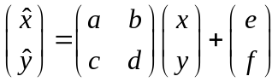 （1）
由如公式（1）可以看出一个仿射变换具有6个自由度，其参数可由不共线的三组对应点求出。记(pr,ps)周围局部仿射变换参数为（a*,b*,c*,d*,e*,f*),在本数学模型中。
结论1）：则（a*,b*,c*,d*,e*,f*)可表示为三角形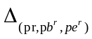与三角形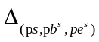的函数，如下所示：
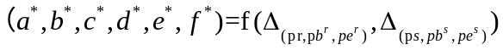 （2）
其中pb^{r},pe^{r}为曲线Lr上任意两个切交点，其中pb^{s},pe^{s}为曲线Ls上任意两个切交点。
结论2）：利用本文所提出的特征点对匹配正确性的可靠判断标准，能够断定特征点对(pr,ps) 匹配的正确性（具体计算步骤，详见本文3.3小节，实验部分4证明了该结论）。

3基于切交点的全自动图像配准算法
3.1曲线的三角形面积表示
对于一个顶点分别为 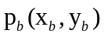， 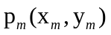， 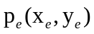的三角形，它的广义面积（Triangle Area, 简称TAR）定义为如（3）所示：
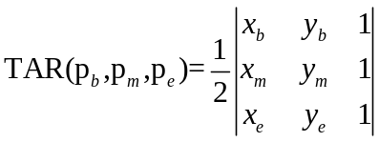 (3)
它是仿射变换的一个相对不变量[14]。
3.2利用特征点与轮廓估算几何变换参数的方法
算法中计算三角形TAR表示的示意图如图2、图3所示，具体步骤如下：
1） 计算曲线Lr相对于特征点pr的切交点集合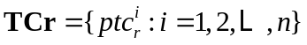如图1 (a)所示；
2） 计算曲线Ls相对于特征点ps的切交点集合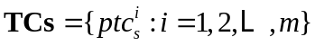，如图1 (b)所示；
3） 对于切交点集合 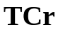中任何两点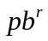与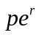, 根据事先设定好的一组值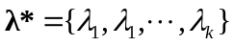与公式4计算三角形（，，pr）的TAR描述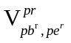，计算方法如示意图2所示，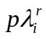是线段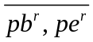的定比为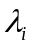的定比分点，公式4中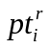是直线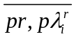与曲线Lr的交点。
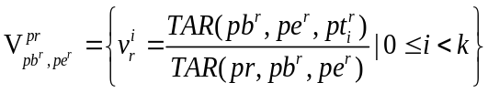 (4)
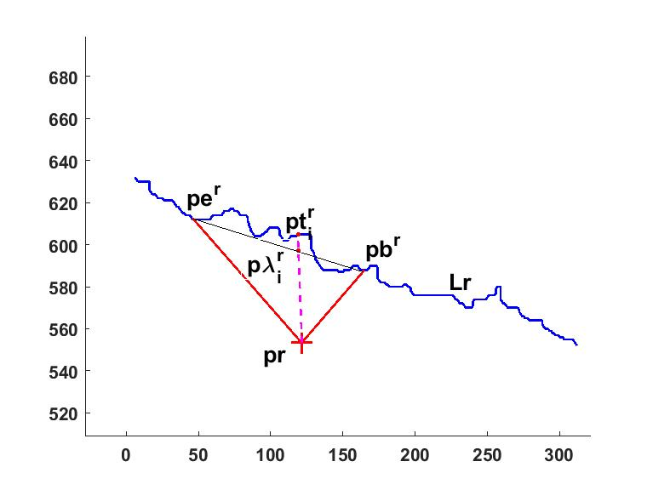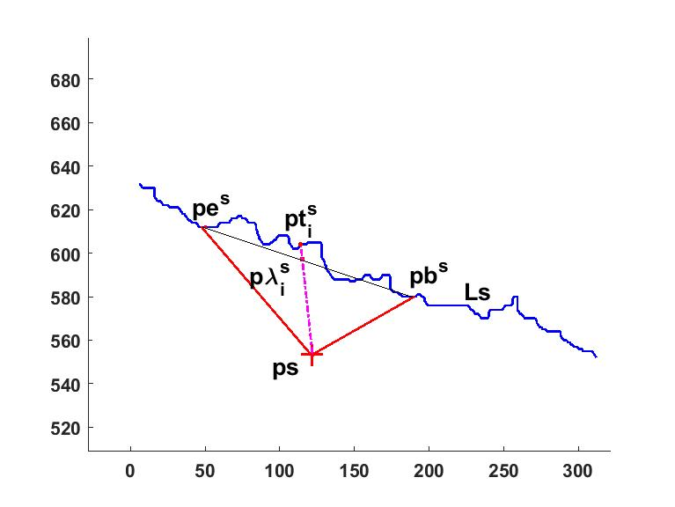
图 2 计算三角形（pr, pb^{r}, pe^{r}）的TAR表示的示意图 图 3 计算三角形（ps, pb^{s}, pe^{s}）的TAR表示的示意图

Fig.2 schematic of calculating triangle’s TAR description Fig.3 schematic of calculating triangle’s TAR description

4） 对于切交点集合 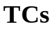中任何两点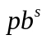与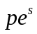, 根据事先设定好的一组值与公式5计算三角形（，，ps）的TAR描述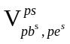 ，计算方法如示意图3所示，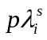是线段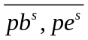的定比为的定比分点，公式5中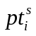是直线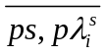与曲线Ls的交点。
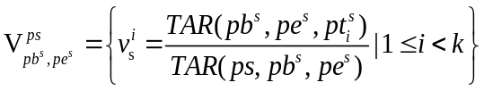 （5）

5） 根据计算得到的TAR表示集，找到其中最佳匹配的TAR表示，从而找到最佳匹配的三角形对 ，例如三角形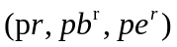 与 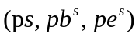,依据该三角形对与公式（2）估算出局部几何变换模型中参变量的值。
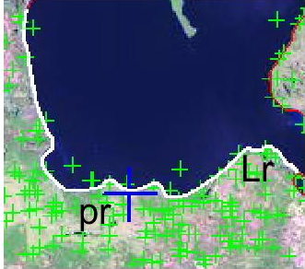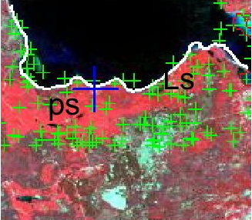
（a） (b)
图 4 匹配的特征点pr与ps，及其对应曲线轮廓
Fig.4 A pair of matching Sift point(pr,ps) and edges nearby

3.3特征点对匹配正确性的可靠判断标准

如图4所示，给定相互匹配的特征点对pr与ps，以及与其对应的两条曲线轮廓Lr与Ls，用于判断特征点对pr与ps匹配是否正确的标准，如下所述。
令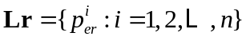标记位于轮廓曲线Lr上的点集，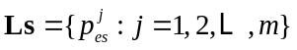标记位于轮廓曲线Ls上的点集。
根据切交点的定义计算出Lr与Ls上的切交点集合，分别记为：，。让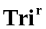表示pr与中任意两点组成的三角形集合：
（6）
让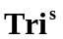表示ps与中任意两点组成的三角形集合：
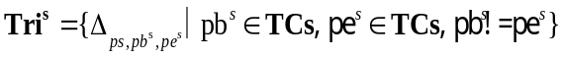 （7）
给定一组定比分点，根据公式（4）和（5），可以计算出与中任一三角形的描述子，每个描述子就是一个k维的向量。
对于图4所示的一对sift的特征点对（pr,ps）及与它们相对应的一对边界（Lr,Ls）;假定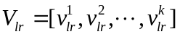为中任一三角形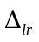的描述子，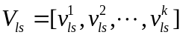为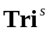中任一三角形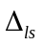的描述子。
给定阈值ξ，如果存在一对三角形（，），它们的描述子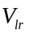与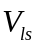满足如下条件：
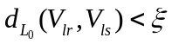 （8）
则可以断定该特征点对为正确匹配，该对三角形所决定的几何变换能够很好地近似它们附近区域内的几何变换，其中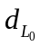为两向量的曼哈顿距离。
3.4本文所提出的图像配准算法

结合前面的描述，我们提出了一种全新的基于切交点的图像配准算法，它能够有效地从候选特征匹配队列中选出正确匹配的特征点对，并利用附近边界信息，估算出局部几何变换模型参数的值。该图像配准算法的细节，如算法1所示。
-----------------------------------------------------------------------------------------------------------------------------
算法1 本文所提出的图像配准算法
-----------------------------------------------------------------------------------------------------------------------------
1 输入： 两幅待配准图像R与S；
2 输出： 几何变换 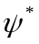
3 提取图像边界；
4 利用SIFT算法提取边界附近的特征点集，并进行匹配;
5 计算每个特征点最近的边界；
6 计算每个特征点最近边界的切交点集；
9 设定一组定比分点;
10根据公式（6）与（7），计算与;
11根据公式（4）与（5）计算每个三角形的描述子;
12设定阀值，依据公式（8）找出匹配正确的特征点对，并估算出局部几何变换;
13 依据几何变换，进行图像的精配准，计算得到准确的几何变换。
14 输出优化后的 ;
----------------------------------------------------------------------------------------------------------------------------
4 基于切交点图像配准的实验
本文实验共分为两部分：4.1进行了特征点匹配正确性判定的实验；4.2进行了综合利用本文所提出的图像配准算法，完成图像配准操作的实验。
所用实验数据如图5 所示，（a）基准图像大小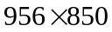，空间分辨率 240m, 成像设备Landsat 7 ETM+，经纬度43.20920，-78.68280；(b)浮动图像大小 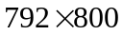 ，空间分辨率 1000m, 成像设备Landsat4- 7, 经纬度43.17572，-78.56441。
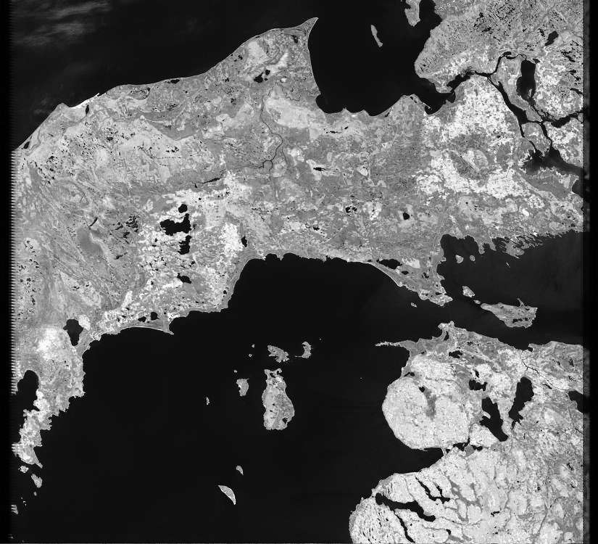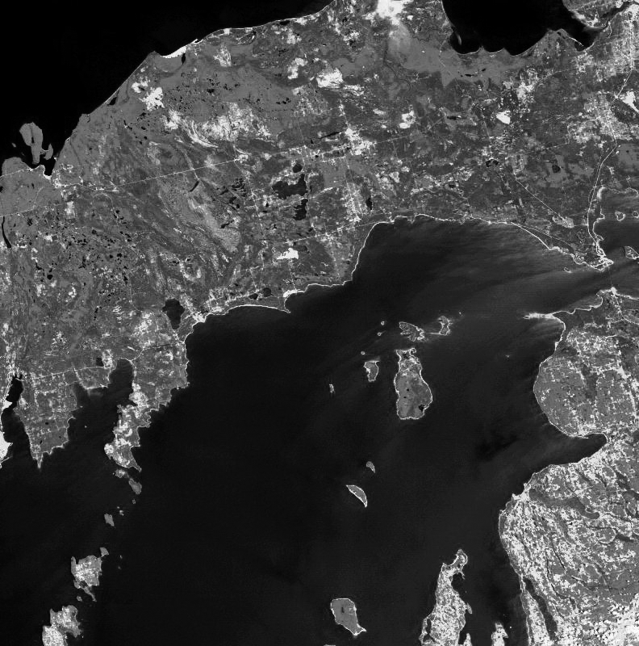
（a） (b)
图 5 待配准图像。(a)基准图像R(Reference Image)；(b)待配准图像或浮动图像S(Sensed Image)
Fig.5 Images used in Experiment, (a)Reference Image,(b) Sensed Image
4.1 实验一：断定sift特征匹配的正确性
对于每一对匹配的特征点，利用其最近边界信息，断定其匹配是否正确的具体过程详见3.3小节，设定，这是本次实验所用的一组定比分点，公式（8）中阈值设定为0.4， 以图6中一对匹配的SIFT特征点为例，断定特征点匹配正确与否的具体步骤如下：
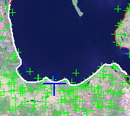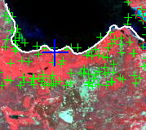
（a） (b)
图 6 蓝色+标志一对匹配的特征点，但其匹配是否正确有待验证，白色边界是与这对特征点距离最近的轮廓
Fig. 6 A pair of matching feature points and a pair of matching curves
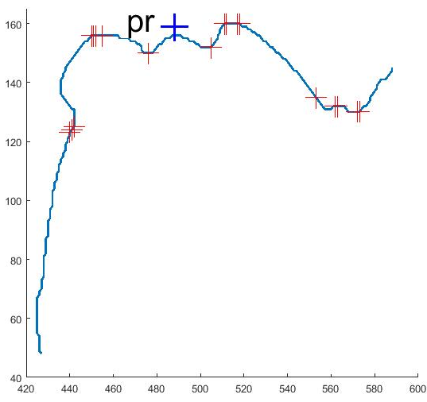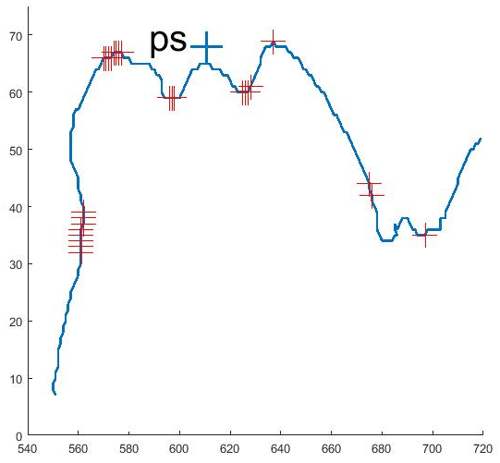
（a） (b)
图7 切交点集合，（a）红色+标识的是从图6（a）中白色边界提取的所有切交点，（b）红色+标识的是从图6（b）中白色边界提取的所有切交点
Fig. 7 set of tangent-crossing-points(marked by +). (a)tangent-crossing-points calculated from Fig. 6(a), (b) tangent-crossing-points calculated from Fig. 6(b)
1） 计算图6（a）中边界相对于特征点（蓝色+标志）的切交点集合，结果如图7 (a)所示；
2） 计算图6（b）中边界相对于特征点（蓝色+标志）的切交点集合，如图7(b)所示；
3）如图8（a）所示，与是中两个切交点, 根据事先设定好的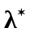与公式（4），计算三角形（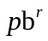，，pr）的TAR描述，其描述子的条形图如图8（b）所示。
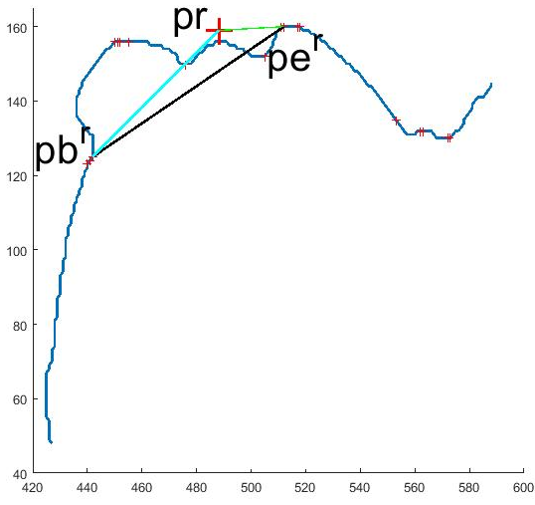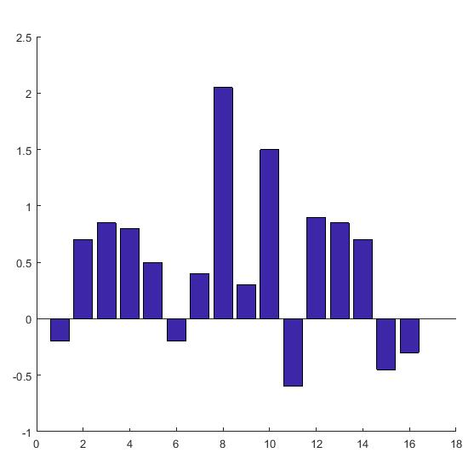
（a） (b)
图8 （a）pr与切交点和组成的三角形，（b）利用与公式（4）计算得到的描述子对应的条形图
Fig.8 (a) Triangle formed by pr , pb^{r} and pe^{r} ,(b) Description of the triangle in (a) calculated with and equation （4）
4） 如图9中a所示，与是切交点集合 中两点, 根据事先设定好的与公式（5），计算三角形（，，ps）的TAR描述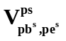，该描述子的条形图如图9（b）所示。
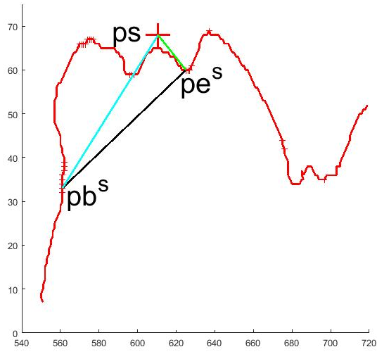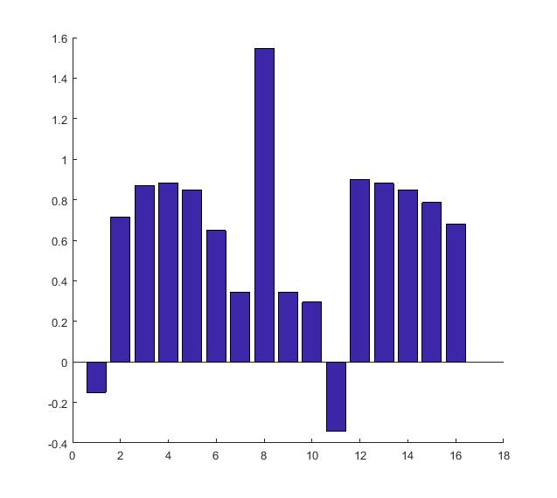
图9 （a）ps与切交点和组成的三角形，（b）利用与公式（5）计算得到的描述子对应的条形图。
Fig.9 (a) Triangle formed by ps , pb^{s} and pe^{s} ,(b) Description of the triangle in (a) calculated with and equation（5）
5）计算pr与中任意两点组成的三角形集合，计算ps与中任意两点组成的三角形集合，并计算出其中每一个三角形的描述子。
6）对于所有可能匹配的三角形对（，），其中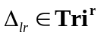，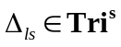，计算它们的描述子与之间的曼哈顿距离，如果满足公式（8），其中=0.4，则可断定该特征点对的匹配是正确的。根据试验结果，得出正确匹配的两个特征点（红色+符号标识），及相互匹配的一对三角形如图10（a）,(b)所示，图10中（c）是（a）中三角形的描述子，（d）是与之匹配三角形的描述子，它们之间的曼哈顿距离为0.2892。
7）根据相互匹配的两三角形，估算出局部的几何变换参数，图10（b）中红色曲线是利用该几何变换参数，将（a）中曲线映射到(b)坐标系中得到的，从10（b）可以明显看出两曲线是吻合的。

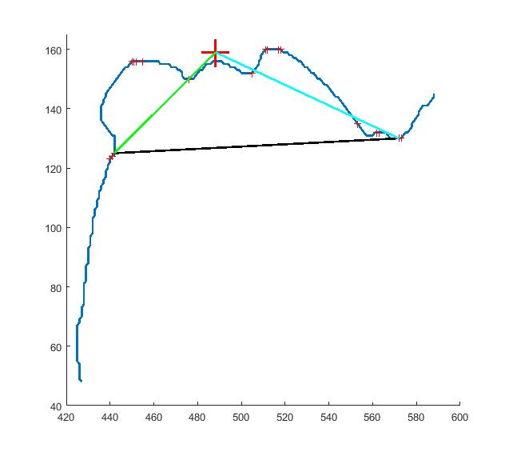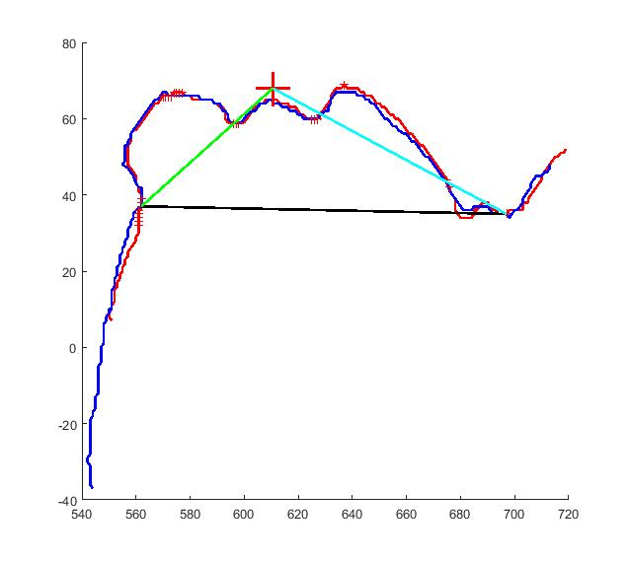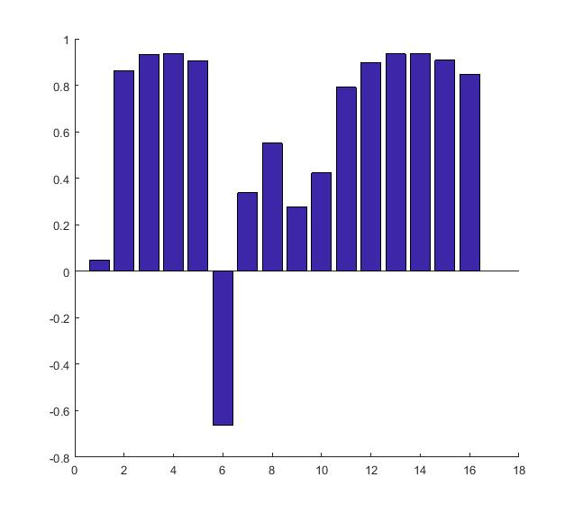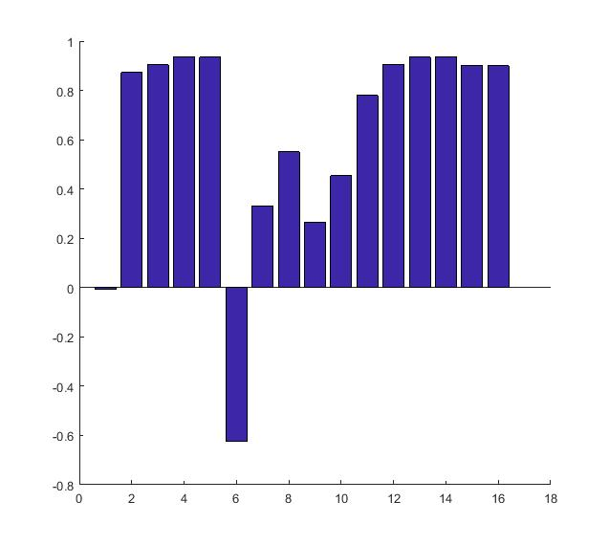
（a） (b) (c) (d)
图10 实验获得的一对正确匹配的特征点及其相应匹配的三角形，其中（c）是（a）中三角形的描述子，（d）是与之匹配三角形的描述子，它们之间的曼哈顿距离为0.2892
Fig. 10 (a) and (b)A pair of matching points and triangles worked out by experiment, (c) is the description of the triangle in (a), (d) is the description of the triangle in (b), the City Block distance of these two descriptions is 0.2892
4.2实验二：利用本文提出的算法实现遥感图像的配准
利用本文提出的图像配准算法进行图像配准操作的具体过程如下：首先用SIFT算法提取两幅图像中的特征点集，并进行匹配；其次分别从两幅图像中提取轮廓信息，然后用该信息，依据本文第三部分中所讲的方法，判断出特征点匹配的正确性，并估算出正确的局部几何变换；最后利用该局部几何变换，进行图像的精配准操作，从而完成图像配准操作，其详细过程如下：
1) 输入的基准图像和浮动图像，如图5(a)和 图5(b)所示；
2) 利用边界提取算法，分别从两幅图像中计算出轮廓信息，如图11 (a)，(b)所示；
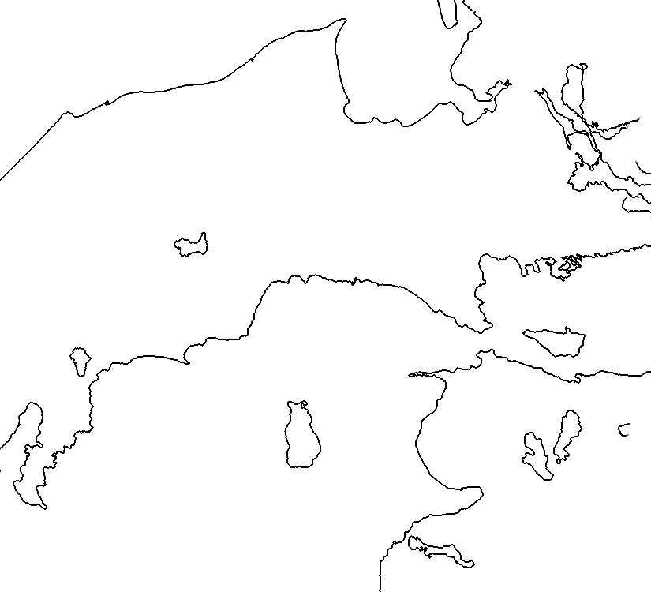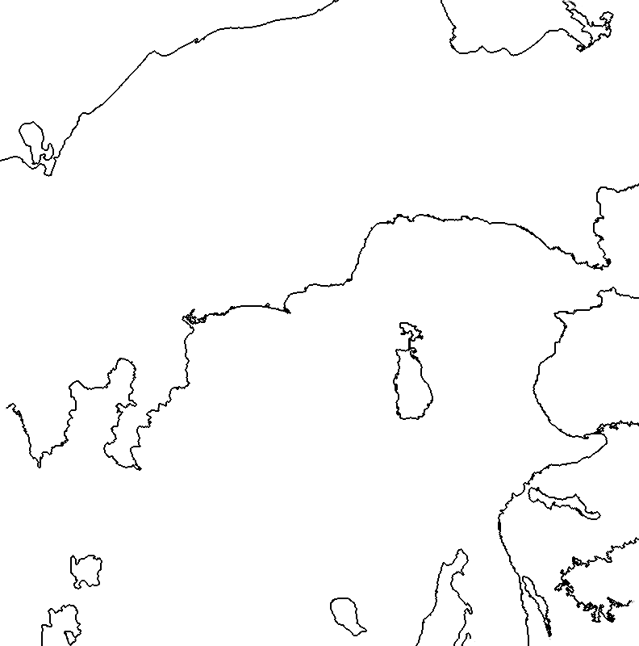
(a) (b)
图11基准图像与浮动图像中的轮廓信息：(a)基准图像中的轮廓信息，(b)浮动图像中的轮廓信息
Fig. 11 Curves extracted from the reference image and sensed image：(a)curves from the reference image，(b) curves from the sensed image
- 利用SIFT算法分别从两幅图像中检测出两组特征点集 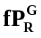和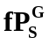;
- 设定阈值dr与ds,根据条件(9)，(10)，分别计算出相应的特征点子集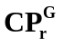与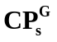,如图12(a), (b)所示，并计算出它们之间的匹配关系。
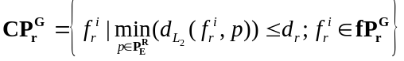 (9)
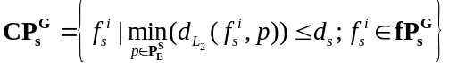 (10)
- 对于每一对匹配的特征点对，按照3.3部分中的算法判断其匹配的正确性，具体过程详见4.1。如果正确，则估算出局部几何变换。
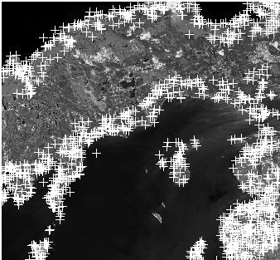
（a） (b)
图 12 根据轮廓信息通过公式(7)、(8)计算得到的特征点子集：(a)计算得到的特征点子集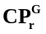，(b)计算得到的特征点子集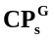
Fig. 12 feature-point sets and calculated according to equation (9) and (10)
- 依据几何变换，进行图像的精配准，计算得到准确的几何变换，从而完成图像的配准，其结果如图13所示。
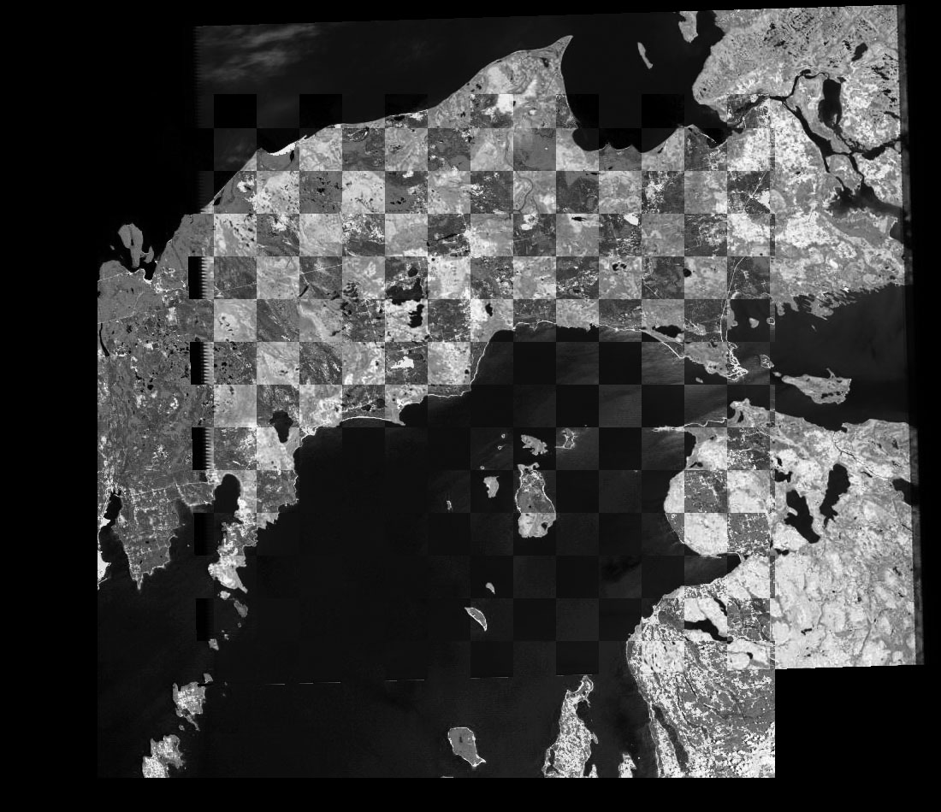
图13 图5中基准图像与浮动图像的配准结果
Fig.13 Registration result shown by the means of mosaic image from reference and sensed image
5 结论
本文提出一种稳定的图像配准新模型，基于该模型的算法综合利用图像中的特征点与轮廓信息，完成图像配准。首先根据特征点检测与匹配算法，从两幅待配准图像中检测出两组特征点集，并依据计算得到的特征描述子，计算得到对应的特征匹配对列；然后，对每一对匹配的特征点对，根据轮廓信息与3.3本文提出的新标准，判断该对特征点匹配的正确性，如果匹配是正确的，则估算出局部的几何变换模型的参数。由于该算法综合利用了图像当中的点特征与曲线特征，所以该算法更加稳定、可靠。在未来的工作当中，作者将继续研究在其它几何变换模型下，基于切交点全自动遥感图像配准方法，并对其在无人机自主导航中应用展开相应的研究。
参考文献：
- Zhang, Shuo, et al. "Cardiac magnetic resonance T1 and extracellular volume mapping with motion correction and co-registration based on fast elastic image registration." Magnetic Resonance Materials in Physics, Biology and Medicine 31.1 (2018): 115-129.
- 岳春宇，何红艳，邢坤，周楠，曹世翔等。多谱段光学遥感探测器配准误差分析[J] ，航天返回与遥感，2017 , 38(2) : 100-108。
- Bouter, Anton, Tanja Alderliesten, and Peter AN Bosman. "A novel model-based evolutionary algorithm for multi-objective deformable image registration with content mismatch and large deformations: benchmarking efficiency and quality." Medical Imaging 2017: Image Processing. Vol. 10133. International Society for Optics and Photonics, 2017.
- 年华，孙立于，艳波。Harris-Laplace结合SURF的遥感图像匹配拼接方法[J] ，遥感技术与应用，2016,37(6):95-101。
- Ketcha, M. D., et al. "Fundamental limits of image registration performance: Effects of image noise and resolution in CT-guided interventions." Medical Imaging 2017: Image-Guided Procedures, Robotic Interventions, and Modeling. Vol. 10135. International Society for Optics and Photonics, 2017.
- 李超，于飞，康晓军。 一种模板匹配的快速实现方法[J]。航天返回与遥感[J] ， 2016,37(1):63-70。
- 吴东东，周东翔，关涛，宋保。 一种基于轮廓多边形逼近的可见光与红外图像配准方法[J]，计算机应用与软件, 2012, 29 (10): 28-30。
- 蔡宗吟, 叶秋冬。 一种多特征融合的小波变换图像配准方法[J] 。计算机应用与软件, 2012, 29 (11): 75-78。
- D. Lowe. Object recognition from local scale-invariant features[C]. Computer Vision, 1999. The Proceedings of the Seventh IEEE International Conference on, vol. 2. IEEE, 1999, pp. 1150–1157.
- H. Bay, A. Ess, T. Tuytelaars, and L. Van Gool. Speeded-up robust features (surf) [J]. Computer Vision and Image Understanding, 2008, vol. 110, no. 3, pp. 346–359.
- K. Mikolajczyk and C. Schmidl. A performance evaluation of local descriptors [J]. Pattern analysis and machine intelligence, IEEE Transactions on, 2005,vol. 27, no. 10, pp. 1615–1630.
- K. Mikolajczyk and C. Schmid. Scale and affine invariant interest point detectors [J]. International journal of computer vision，2004, vol. 60, no. 1, pp. 63–86.
- Y. Keller and A. Averbuch. Multisensor image registration via implicit similarity[J]. Pattern Analysis and Machine Intelligence, IEEE Transactions on, 2006, vol. 28, no. 5, pp. 794–801,
- N. Alajlan, I. El Rube, M. Kamel, and G. Freeman. Shape retrieval using triangle-area representation and dynamic space warping [J]. Pattern Recognition, 2007, vol. 40, no. 7, pp. 1911–1920.

